Муниципальное автономное общеобразовательное учреждение
«Коктюльская средняя общеобразовательная школа»
структурное подразделение д/сад «Березка»
627046, Тюменская область, Ялуторовский район, с. Коктюль, ул. Школьная 13, тел.8(34535) 96-197
koktul_school@inbox.ru
7 апреля в детском саду прошел мастер класс.
Японская живопись на воде «Суминагаши»
Дети с нетерпением ждали этого мастер класса.
Организатор этого мастер класса готовит оборудование, рассказывает ребятам, что и для чего нужно и когда это использовать.

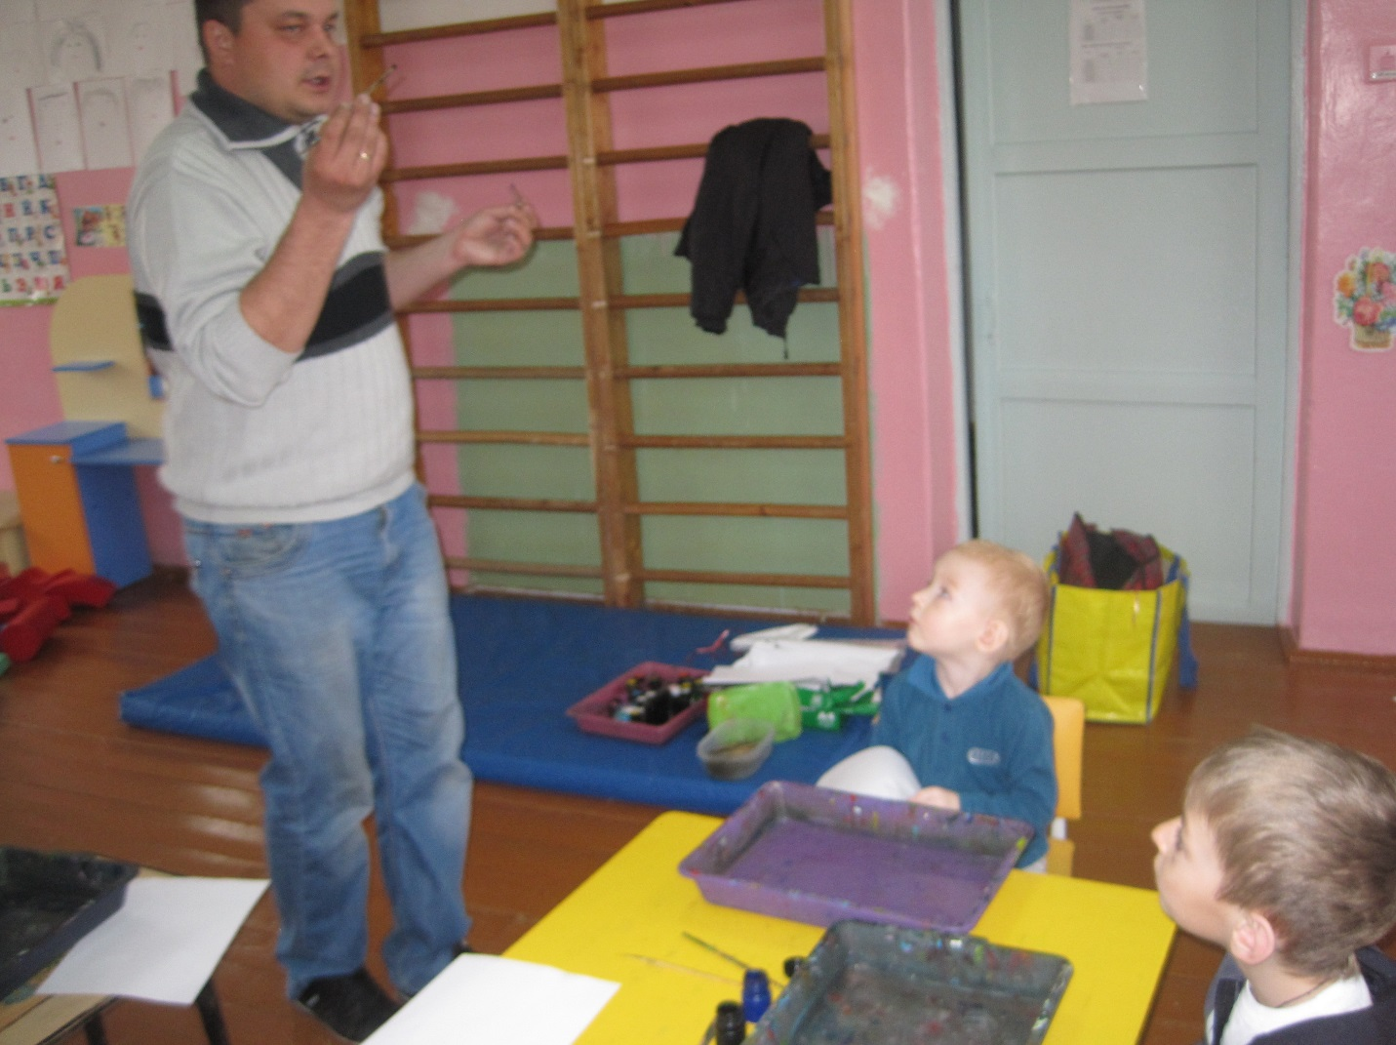

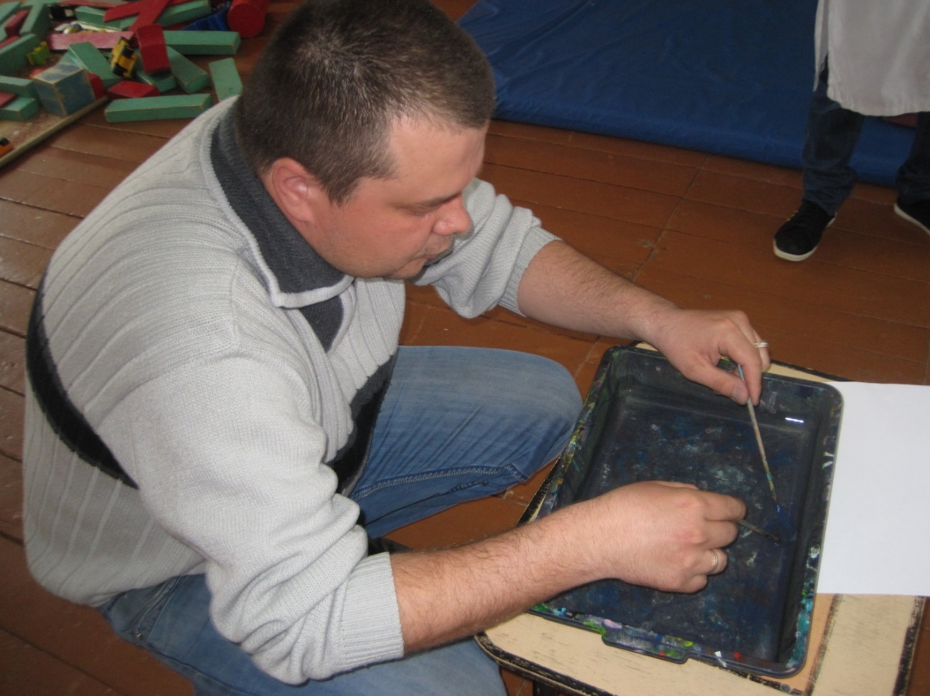

Налив в емкости воды и капнув краски, прикладываем листок на воду, через несколько секунд убираем и даем высохнуть листку.

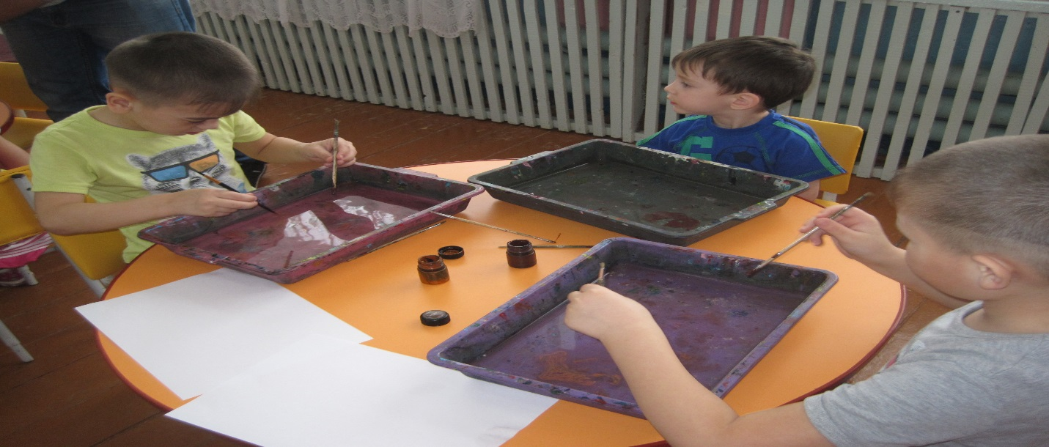

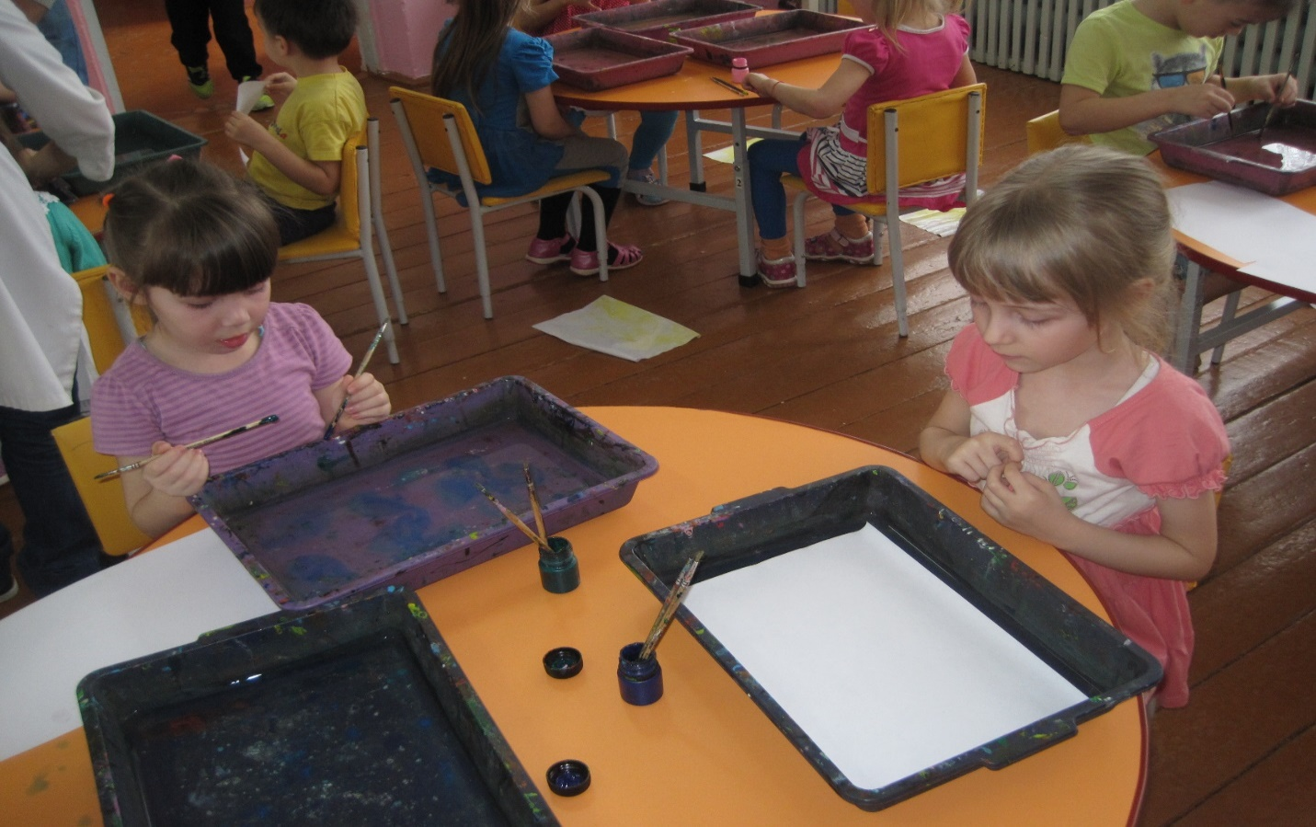
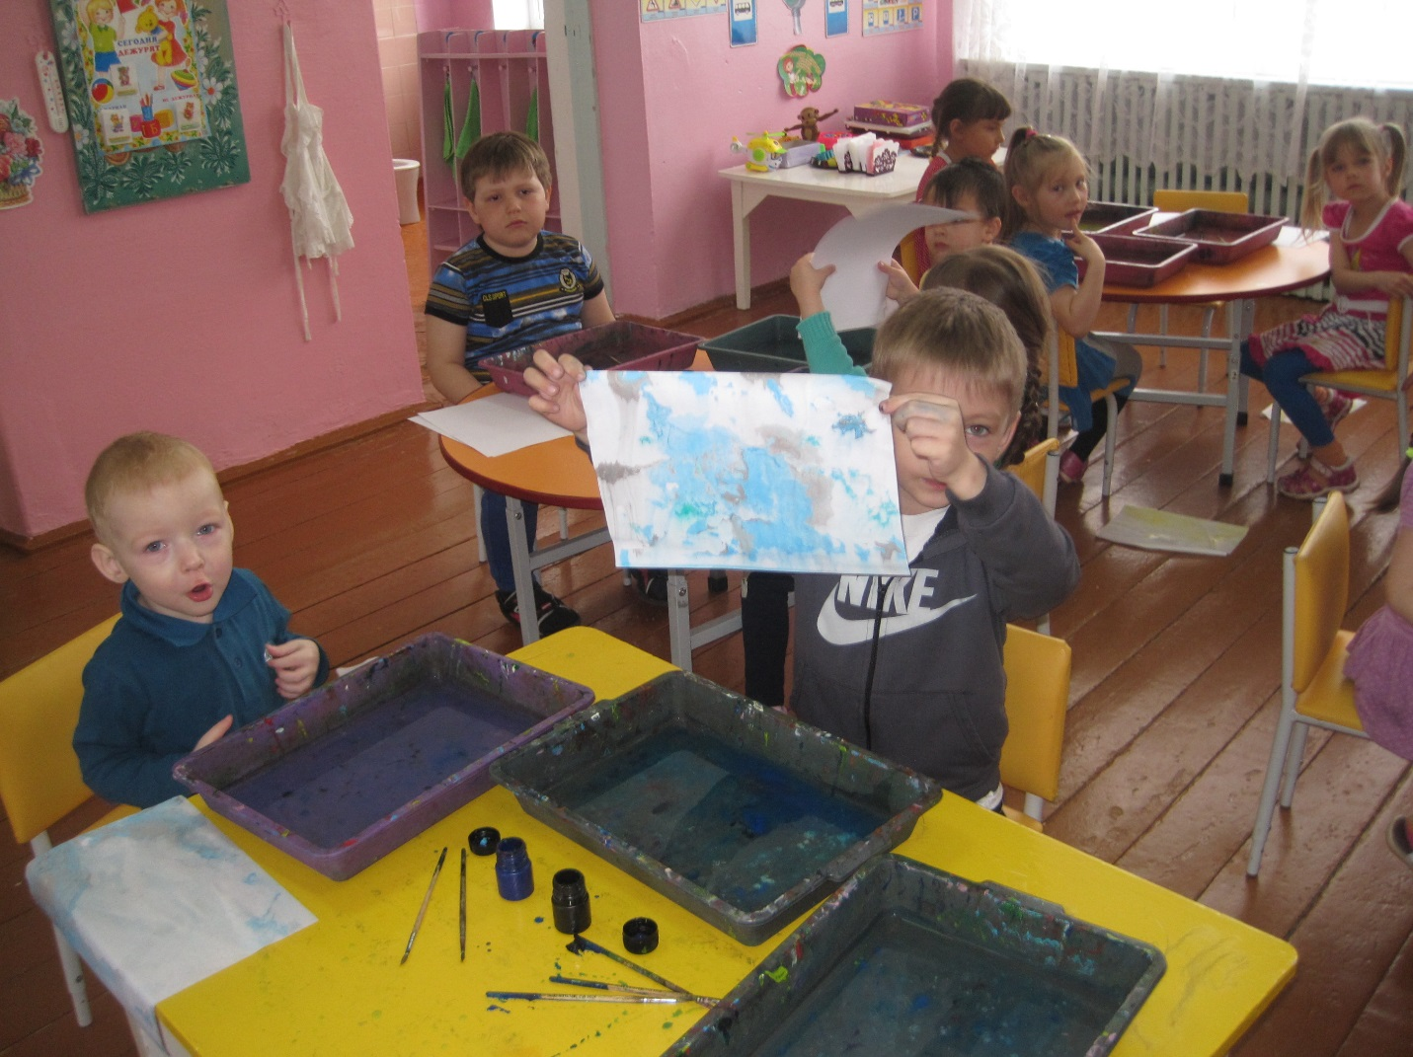
Сугнув листки А4 пополам, прилаживаем наш крашеный листок сверху скраю делаем отверстие дыроколом, в дырочки просовываем ниточки и получаем красочный блокнот. 